

铜仁一中2019届高三第二次模拟考试试题

理科数学
注意事项：
1. 本试卷分第Ⅰ卷（选择题）和第Ⅱ卷（非选择题）两部分.答卷前考生将自己的姓名、准考证号填写在答题卡上.
2. 回答第Ⅰ卷时，选出每小题答案后，用铅笔把答题卡上对应题目的答案标号框涂黑，如需改动，用橡皮擦干净后，再选涂其他答案标号框.写在本试卷上无效.
3. 答第Ⅱ卷时，将答案写在答题卡上，写在本试卷上无效.
4. 考试结束，将试题卷和答题卡一并交回.
第Ⅰ卷
- 选择题：本大题共12小题，每小题5分，共60分.在每小题给出的四个选项中，只有一项是符合题目要求的.
1．已知集合，，则（ ）
A．$\left[6−2e, e−2\right]$ B．$\left\{a_{n}\right\}$ C．$a_{1}=6$ D．$a_{n+1}=\frac{6a_{n}−9}{a_{n}}$
2.若复数$n∈N^{}$，则$\frac{1}{a_{n+1}−3}=\frac{1}{\frac{6a_{n}−9}{a_{n}}−3}=\frac{a_{n}−3+3}{3(a_{n}−3)}=\frac{1}{3}+\frac{1}{a_{n}−3}$（ ）
A.$\frac{1}{a_{n+1}−3}−\frac{1}{a_{n}−3}=\frac{1}{3}$ B. $\left\{\frac{1}{a_{n}−3}\right\}$ C. $\frac{1}{a_{1}−3}=\frac{1}{3}$ D. $\frac{1}{3}$
3.方程$\frac{1}{a_{n+1}−3}=\frac{1}{3}+（n−1)\frac{1}{3}$表示双曲线的一个充分不必要条件是（ ）
A.$a_{n}=\frac{3(n+1)}{n}$ B.$\text{lg}a_{n}=\text{lg}\frac{3(n+1)}{3}=\text{lg}3+\text{lg}(n+1)−\text{lg}n$ C.$T_{n}=[\text{lg}3+\text{lg}2−\text{lg}1]+[\text{lg}3+\text{lg}3−\text{lg}2]+⋯+[\text{lg}3+\text{lg}(n+1)−\text{lg}n]=n\text{lg}3+\text{lg}(n+1)$ D.$x>0$
4.若函数$x>0$图象上点$x>0$处的切线平行于直线$x>0$，则$x>0$=（ ）
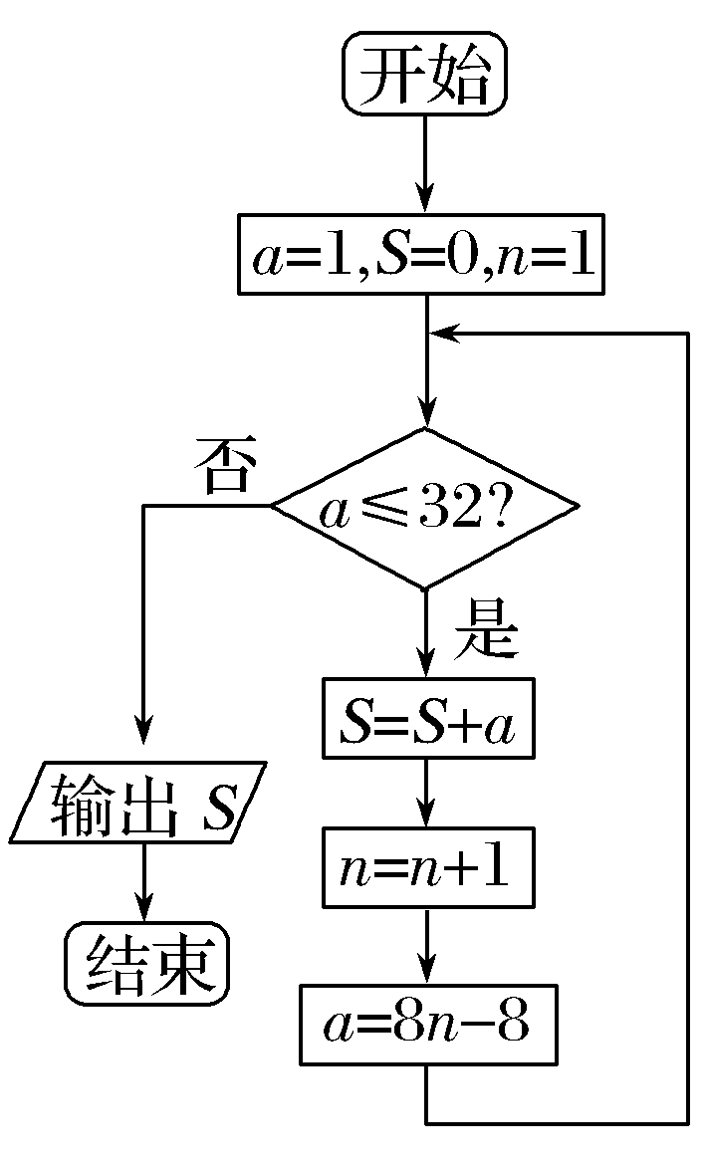
A．﹣1 B．0 C．$x>0$ D．1
5.已知实数x，y满足$x>0$，则$x>0$的取值范围为（ ）
A．[2,5] B．$x>0$ C．$x>0$ D．$x>0$
6.我国古代数学著作《孙子算经》中有如下问题：“今有方物一束，外周一匝有三十二枚，问积几何？”设每层外周枚数为$x>0$，如图是解决该问题的程序框图，则输出的结果为( )
A.121 B.81 C.74 D.49

7.已知函数$x>0$与$x>0$轴交点为$x>0$，则$x>0$ （ ）
A．$x>0$ B．$x>0$ C．$x>0$ D．$x>0$
8．若点$x>0$的坐标满足$x>0$，则点$x>0$的轨迹图象大致是（ ）
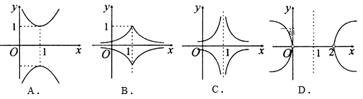
9．下列选项中，说法正确的是（c ）
A．命题“$x>0$，$x>0$”的否定为“$x>0$，$f^{'}(x)=\frac{a}{x}−a=\frac{a(1−x)}{x}$”
B.命题“在$a>0$中，$f^{'}(x)>0⇔0<x<1$，则$f(x)$”的逆否命题为真命题
C．若非零向量$（0, 1）$、$f(x)$满足$（1,+∞）$，则$a<0$与$f^{'}(x)>0⇔x>1$共线
D．设$f(x)$是公比为$（1,+∞）$的等比数列，则“$f(x)$”是“$（0, 1）$为递增数列”的充分必要条件
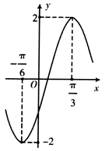
10.函数$a=0$的部分图象如图所示，
为了得到$f^{'}(x)=0$的图象，只需将函数$f(x)$的图象（ ）
A. 向左平移$a=−1$个单位长度 B.向左平移$f(x)=−\text{ln}x+x−3$个单位长度
C. 向右平移$f^{'}(x)=−\frac{1}{x}+1=\frac{x−1}{x}$个单位长度 D. 向右平移$f^{'}(x)>0⇔x>1$个单位长度
11.设$f(x)$分别为圆$（1,+∞）$和椭圆$f(x)$上的点，则$（0, 1）$两点间的最大距离是( D )
A．$x=1$ B.$f(x)$ C．$−2$ D．$f(x)_{\text{极小值}}=f(1)=−2$
12.已知函数$f(x)≥f(1)$，则使得$−\text{ln}x+x−3≥0+1−3$成立的$\text{ln}x≤x−1$的取值范围是（ ）
A. $x>0$ B. $\text{ln}2<1$ C. $\text{ln}3<2$ D. $\text{ln}4<3$

第Ⅱ卷
本卷包括必考题和选考题，每个试题考生都必修作答.第22题~第24题为选考题，考生根据要求作答.
- 填空题：本大题共4小题，每小题5分.
13.计算$\text{lnn}<n−1$__________.
14.已知$\text{ln}2\text{ln}3\text{ln}4⋯\text{ln}n<1×2×3×⋯×(n−1)$，则$\frac{\text{ln}2}{2}⋅\frac{\text{ln}3}{3}⋅\frac{\text{ln}4}{4}⋅⋯⋅\frac{\text{ln}(n−1)}{n−1}⋅\frac{\text{ln}n}{n}<\frac{1}{n}$的最小值为 ．
15.已知函数$ρ=4\text{cos}θ$，若函数$ρ^{2}=4ρ\text{cos}θ$有4个零点，则实数$x^{2}+y^{2}=4x$的取值范围是_____.
16.设$C$是定义在$（x−2）^{2}+y^{2}=4$上以$\left\{\begin{matrix}x=\frac{1}{2}+\frac{\sqrt{2}}{2}t \\ y=\frac{\sqrt{2}}{2}t\end{matrix}\right.$为周期的偶函数，在区间$t$上是严格单调递增函数，且满足$t$，$x−y−\frac{1}{2}=0$，则不等式$l$的解集为 .
三．解答题：解答应写出文字说明，证明过程或演算步骤.
17．(本题满分12分）
已知函数$2x−2y−1=0$．
（1）求函数$l$的最小正周期和单调递增区间；
（2）当$M(\frac{1}{2},0)$时，求函数$\left\{\begin{matrix}x=\frac{1}{2}+\frac{\sqrt{2}}{2}t \\ y=\frac{\sqrt{2}}{2}t\end{matrix}\right.$的值域．

18.(本题满分12分）
数列$（x−2）^{2}+y^{2}=4$满足：$t^{2}−\frac{3\sqrt{2}}{2}t−\frac{7}{4}=0$，$\left|\text{MA}\right|⋅\left|\text{MB}\right|=\left|t_{1}t_{2}\right|=\frac{7}{4}$（$f(x)=\left|x−1\right|+\left|x+2\right|≥\left|(x−1)−(x+2)\right|=3$）
（1）求证：数列$−2≤x≤1$是等差数列；
（2）求数列$f(x)$的前999项和。

19.(本题满分12分）
某高三理科班共有$3$名同学参加某次考试，从中随机挑选出$\frac{1}{a+1}+\frac{1}{b+1}+\frac{1}{c+1}=\frac{1}{6}\left(\frac{1}{a+1}+\frac{1}{b+1}+\frac{1}{c+1}\right)\left[(a+1)+(b+1)+(c+1)\right]$名同学，他们的数学成绩$\frac{1}{6}{\left(\frac{1}{\sqrt{a+1}}⋅\sqrt{a+1}+\frac{1}{\sqrt{b+1}}⋅\sqrt{b+1}+\frac{1}{\sqrt{c+1}}⋅\sqrt{c+1}\right)}^{2}=\frac{1}{6}×3^{2}=\frac{3}{2}$与物理成绩$y$如下表：
数学成绩$x$ | 145 | 130 | 120 | 105 | 100
物理成绩$y$ | 110 | 90 | 102 | 78 | 70

数据表明$y$与$x$之间有较强的线性关系.
（1）求$y$关于$x$的线性回归方程；
（2）该班一名同学的数学成绩为110分，利用（1）中的回归方程，估计该同学的物理成绩；
（3）本次考试中，规定数学成绩达到125分为优秀，物理成绩达到100分为优秀.若该班数学优秀率与物理优秀率分别为50%和60%，且除去抽走的5名同学外，剩下的同学中数学优秀但物理不优秀的同学共有5人.能否在犯错误概率不超过0.01的前提下认为数学优秀与物理优秀有关？
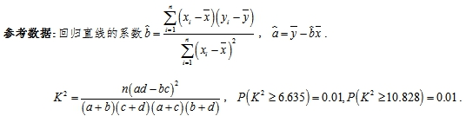

20.(本题满分12分）
已知抛物线$f(x)$的顶点为原点,其焦点$f(x)$到直线$f(x)$:$f(x)$的距离为$f(x)$.
设$f(x)$为直线$f(x)$上的点,过点$f(x)$作抛物线$f(x)$的两条切线$f(x)$,其中$f(x)$为切点.
(1) 求抛物线$f(x)$的方程；
(2) 当点$f(x)$为直线$f(x)$上的定点时,求直线$f(x)$的方程；
(3) 当点$f(x)$在直线$f(x)$上移动时,求$f(x)$的最小值.

- (本题满分12分）
已知函数.
（1）求函数$f(x)$的单调区间；
（2）若函数$y=f(x)$的图像再点$(2, f(2))$处的切线的倾斜角为${\text{45}}^{∘}$，对于任意的$t∈\left[1, 2\right]$，
函数$g(x)=x^{3}+x^{2}\left[f^{'}(x)+\frac{m}{2}\right]$在区间$\left(t, 3\right)$上总不是单调性，求$m$的取值范围；
（3）求证：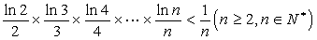.

请从下面所给的22,23,24三题中选定一题作答.并用2 B铅笔在答题卡上将所选题目对应的题号方框涂黑，按所涂题号进行评分;不涂、多涂均按所答第一题评分;多答按所答第一题评分.
- （本小题满分10分)选修4—4；坐标系与参数方程
在极坐标系中，已知圆的极坐标方程为，以极点为原点，极轴方向为轴正方向，取与极坐标系相同单位长度建立平面直角坐标系，直线的参数方程为.
（1）写出圆的直角坐标方程和直线的普通方程；
（2）已知点，直线与圆交于、两点，求的值.

23.（本小题满分10分）选修：不等式选讲
函数，其最小值为$m$.
（1）求$m$的值；
（2）正实数$a,b,c$满足，求证：.
铜仁一中2019届第二次模拟考试参考答案

理科数学

一、（每小题5分，共计60分）
题号 | 1 | 2 | 3 | 4 | 5 | 6 | 7 | 8 | 9 | 10 | 11 | 12
答案 | A | B | A | D | A | B | D | B | C | B | D | C

二、（每小题5分，共计20分）
13． ； 14. ； 15. ； 16.$\left[6−2e, e−2\right]$ .

三、解答题（共计70分，各题 每小题12分，22~24题为选做题都是10分）
17．（12分）
解:（1）f(x)＝2sinx(sinx＋cosx)＝×＋sin2x＝sin(2x－)＋.
函数f(x)的最小正周期为T＝π
由－＋2kπ≤2x－≤＋2kπ，k∈Z，解得－＋kπ≤x≤＋kπ，k∈Z，
所以函数f(x)的单调递增区间是[－＋kπ，＋kπ]，k∈Z
（2）当x∈[0，]时，2x－∈[－，]， sin(2x－)∈[－，1]，
f(x)∈[0，1＋]．所以当x∈[0，]时，函数f(x)的值域为[0，1＋]．
（每小题各6分）

18.（12分）解：（1）数列$\left\{a_{n}\right\}$满足：$a_{1}=6$，$a_{n+1}=\frac{6a_{n}−9}{a_{n}}$（$n∈N^{}$）
$\frac{1}{a_{n+1}−3}=\frac{1}{\frac{6a_{n}−9}{a_{n}}−3}=\frac{a_{n}−3+3}{3(a_{n}−3)}=\frac{1}{3}+\frac{1}{a_{n}−3}$，
所以，$\frac{1}{a_{n+1}−3}−\frac{1}{a_{n}−3}=\frac{1}{3}$，
即，数列$\left\{\frac{1}{a_{n}−3}\right\}$是以$\frac{1}{a_{1}−3}=\frac{1}{3}$为首项，$\frac{1}{3}$为公差的等差数列；
（2）由（1）得$\frac{1}{a_{n+1}−3}=\frac{1}{3}+（n−1)\frac{1}{3}$，解之得：$a_{n}=\frac{3(n+1)}{n}$；
所以，$\text{lg}a_{n}=\text{lg}\frac{3(n+1)}{3}=\text{lg}3+\text{lg}(n+1)−\text{lg}n$
于是，$T_{n}=[\text{lg}3+\text{lg}2−\text{lg}1]+[\text{lg}3+\text{lg}3−\text{lg}2]+⋯+[\text{lg}3+\text{lg}(n+1)−\text{lg}n]=n\text{lg}3+\text{lg}(n+1)$
（每小题各6分）
- （12分）
解：
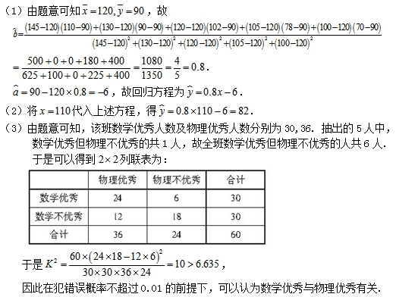
（每小题各4分）

20.（12分） 解：（1）设直线$x>0$的倾斜角为$x>0$，
则$x>0$
所以$x>0$，解之得$x>0$，$x>0$，$x>0$；
所以直线$x>0$的方程为$x>0$；
（2）把$x>0$代入$x>0$整理得$x>0$，显然线段$x>0$的中点为$x>0$，
线段$x>0$的垂直平分线方程为$x>0$，即$x>0$，
设圆心坐标为$x>0$，圆心到直线$x>0$的距离为$x>0$，
于是有$x>0$，解之得$x>0$或$x>0$，
所以，所求圆的方程为$x>0$或$x>0$.
（每小题各6分）

21.（12分）解：（1）已知函数，$x>0$
$f^{'}(x)=\frac{a}{x}−a=\frac{a(1−x)}{x}$
当$a>0$时，$f^{'}(x)>0⇔0<x<1$，$f(x)$的单调递增区间是$（0, 1）$，$f(x)$的单调递减区间是$（1,+∞）$，
当$a<0$时，$f^{'}(x)>0⇔x>1$，$f(x)$的单调递增区间是$（1,+∞）$，$f(x)$的单调递减区间是$（0, 1）$，
当$a=0$时，$f^{'}(x)=0$恒成立，$f(x)$不具备单调性.
（2）当$a=−1$时，$f(x)=−\text{ln}x+x−3$，$f^{'}(x)=−\frac{1}{x}+1=\frac{x−1}{x}$，$f^{'}(x)>0⇔x>1$，
所以，$f(x)$的单调递增区间是$（1,+∞）$，$f(x)$的单调递减区间是$（0, 1）$，
所以，$x=1$时，$f(x)$取极小值$−2$.即$f(x)_{\text{极小值}}=f(1)=−2$
（3）由（2）得：$f(x)≥f(1)$，即$−\text{ln}x+x−3≥0+1−3$，即$\text{ln}x≤x−1$ （$x>0$）
所以$\text{ln}2<1$；$\text{ln}3<2$；$\text{ln}4<3$；......；$\text{lnn}<n−1$
叠乘得$\text{ln}2\text{ln}3\text{ln}4⋯\text{ln}n<1×2×3×⋯×(n−1)$
则$\frac{\text{ln}2}{2}⋅\frac{\text{ln}3}{3}⋅\frac{\text{ln}4}{4}⋅⋯⋅\frac{\text{ln}(n−1)}{n−1}⋅\frac{\text{ln}n}{n}<\frac{1}{n}$. 即证.
（每小题各4分）

22．（10分）解：（1）由$ρ=4\text{cos}θ$得$ρ^{2}=4ρ\text{cos}θ$，化为直角坐标方程为$x^{2}+y^{2}=4x$，
所以圆$C$的直角坐标方程为：$（x−2）^{2}+y^{2}=4$.由$\left\{\begin{matrix}x=\frac{1}{2}+\frac{\sqrt{2}}{2}t \\ y=\frac{\sqrt{2}}{2}t\end{matrix}\right.$（$t$为参数），消去参数$t$得$x−y−\frac{1}{2}=0$
所以直线$l$的普通方程为$2x−2y−1=0$.
（2）显然直线$l$经过点$M(\frac{1}{2},0)$，将$\left\{\begin{matrix}x=\frac{1}{2}+\frac{\sqrt{2}}{2}t \\ y=\frac{\sqrt{2}}{2}t\end{matrix}\right.$代入$（x−2）^{2}+y^{2}=4$并化简得
$t^{2}−\frac{3\sqrt{2}}{2}t−\frac{7}{4}=0$，由韦达定理得$\left|\text{MA}\right|⋅\left|\text{MB}\right|=\left|t_{1}t_{2}\right|=\frac{7}{4}$.

23.（10）解（1）$f(x)=\left|x−1\right|+\left|x+2\right|≥\left|(x−1)−(x+2)\right|=3$，
当且仅当$−2≤x≤1$时，$f(x)$取最小值$3$.
（2）根据柯西不等式
$$\frac{1}{a+1}+\frac{1}{b+1}+\frac{1}{c+1}=\frac{1}{6}\left(\frac{1}{a+1}+\frac{1}{b+1}+\frac{1}{c+1}\right)\left[(a+1)+(b+1)+(c+1)\right]$$
$\frac{1}{6}{\left(\frac{1}{\sqrt{a+1}}⋅\sqrt{a+1}+\frac{1}{\sqrt{b+1}}⋅\sqrt{b+1}+\frac{1}{\sqrt{c+1}}⋅\sqrt{c+1}\right)}^{2}=\frac{1}{6}×3^{2}=\frac{3}{2}$.

